Connexion entre 2 navigateurs hp > hp sur nodejitsu

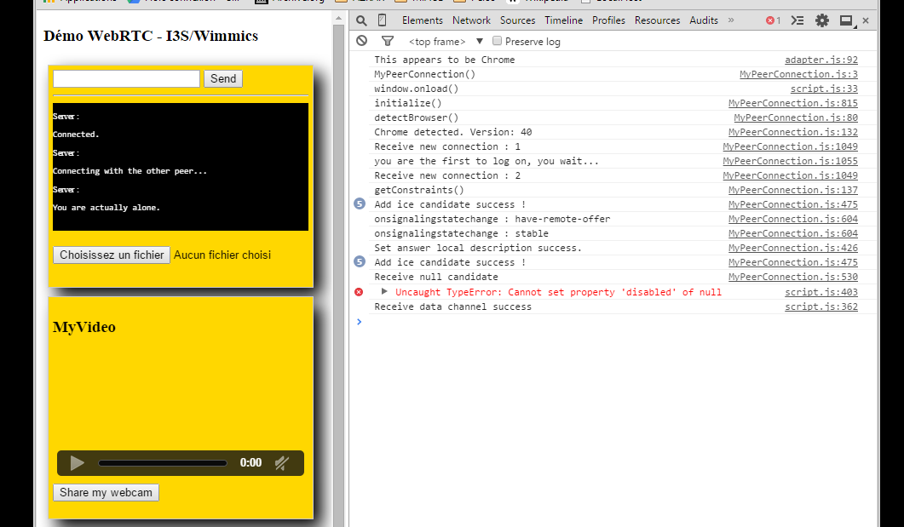
Connexion entre 2 navigateurs hp > dell sur nodejitsu

